Задания школьного этапа олимпиады по искусству 5-6класс
Время выполнения - 90 минут Максимальный балл – 63 балла

I. (4 балла) За каждый правильный ответ по 1 баллу:

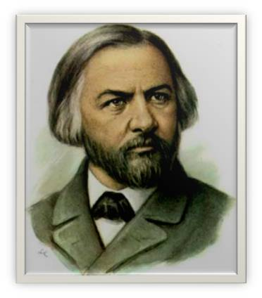 | 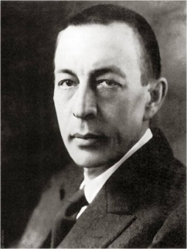 | 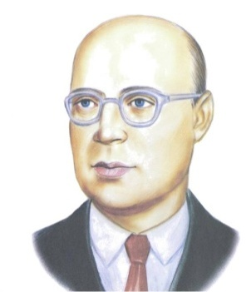 | 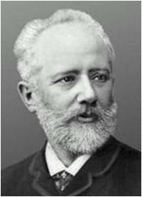
1 М.И. Глинка | 2 С.В. Рахманинов | 3 С.С. Прокофьев | 4 П.И. Чайковский

II. (6 баллов) «Самый умный»
1)Найди парные народные инструменты и соедини их:
а) гармонь б) домра в) ложки г) балалайка д) баян е) бубен
гармонь – баян, (1 балл)
домра – балалайка, (1 балл)
ложки – бубен. (1 балл)

2) Найди лишнее:
а) пианист, трубач, флейтист, композитор, скрипач (1 балл)
3) Какой из балетов принадлежит П.И.Чайковскому:
А) «Золушка» Б) «Спящая красавица» В) «Ромео и Джульетта» (1 балл)
4) Основным качеством русской музыки является:
А) маршевость Б) танцевальность В) песенность (1 балл)

III. (9 баллов) «Угадай-ка»
Подпишите название музыкальных инструментов, подчеркните название струнных щипковых инструментов:
(по 1 баллу за правильное название инструмента и по 1 баллу за струнные щипковые)

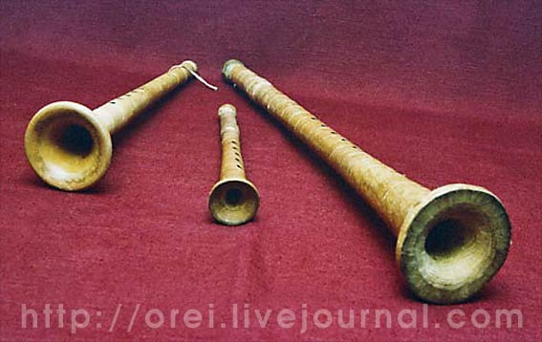 | 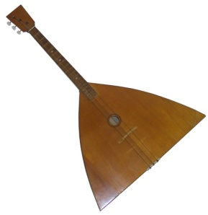 | 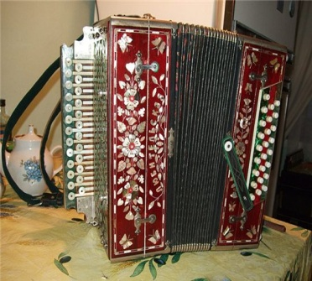
1. рожок | 2. балалайка | 3. гармонь
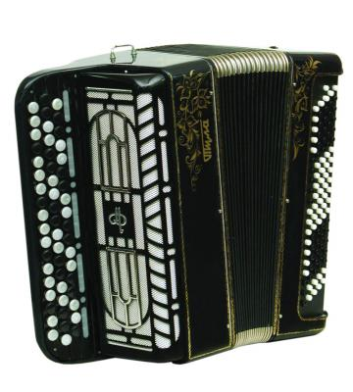 | 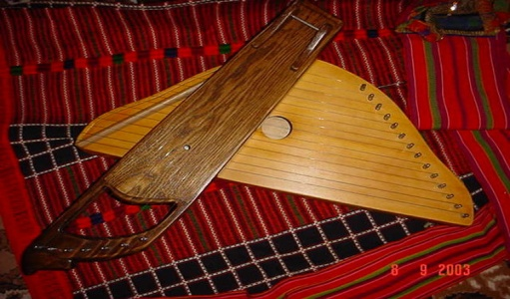 | 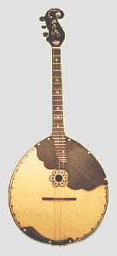
4.баян | 5.гусли | 6.домра

IV. (10 баллов) За каждую по 2 балла:
1-б | Лирическая протяжная - «Вниз по матушке, по Волге»
2-в | Солдатская - «Солдатушки, бравы ребятушки»
3-а | Трудовая - «Эй, ухнем»
4-д | Плясовая - «Барыня»
5-г | Хороводная - «Во поле береза стояла»

V. (1 балл) Музыкальный спектакль, в котором все действующие лица танцуют:
А) Мюзикл; Б) Симфония; В) Опера; Г) Балет.

VI. (3 балла) Перечислите жанры, в которых соединились музыка и литература
А) Опера; Б) Симфония; В) Балет; Г) Песня.

VII. (1 балл) Произведение, предназначенное для пения без слов, называется
А) Вокализ; Б) Романс; В) Хор.

VIII. За каждую по 1 баллу
1.Назови 3 основных жанра музыки: Песня, танец, марш
2. Перерыв в звучании музыки: Пауза
3.Назови 2 лада в музыке: Минор, мажор
4. Коллектив людей, исполняющих вокальную музыку: Хор
5.Большой коллектив людей, исполняющих музыку на разных музыкальных инструментах: Оркестр
6.Человек, который сочиняет музыку: Композитор
7.Самый низкий певческий мужской голос: Бас
8.Главная песня нашей страны: Гимн
9.Праздник, когда встречаются зима и весна: Масленица
10. Как называют человека, который управляет исполнением хорового коллектива, оркестра Дирижер

X. За каждый правильный ответ по 1 баллу.
1.Определи автора и название картины.
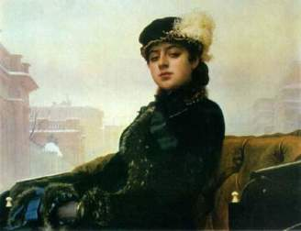 | 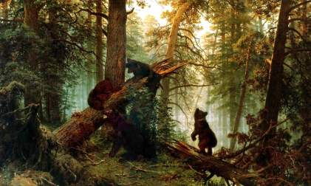
Автор: И. Крамской (1 балл) | Автор: И.Шишкин (1 балл)
Название: Неизвестная (1 балл) | Название: Утро в сосновом лесу(1 балл)

2.Какое слово является лишним в ряду? Лишнее слово подчеркни.
- Пейзаж, портрет, графика, натюрморт.
- Красный, зелёный, синий, жёлтый.
- Архитектура, натюрморт, живопись, скульптура.
- Белый, коричневый, серый, черный.

3.Полифоническое произведение, в котором несколько голосов как бы догоняют друг друга:
А) прелюдия; В) этюд; С) фуга.

4.Исправь фамилии под портретами великих композиторов
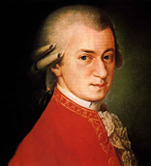 | 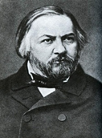 | 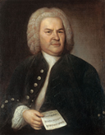 | 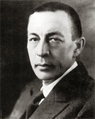
1. В.А.Моцарт | 2. М.И.Глинка | 3. И.С.Бах | 4. С.В.Рахманинов
5.Задай соответствие стрелками:

Набросок | Вспомогательный рисунок, необходимый художнику в работе; изображение разных деталей для будущей картины.
Зарисовка | Предварительный рисунок, фиксирующий замысел художественного произведения.
Эскиз | Рисунок, сделанный очень быстро; изображение основной пластической мысли, увиденной в натуре.

